11 Los Salmos
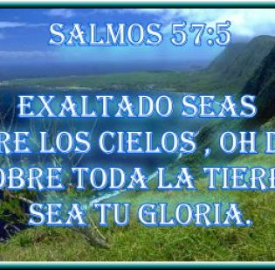

Oración del Templo
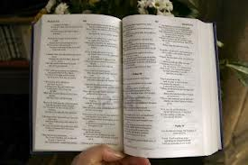

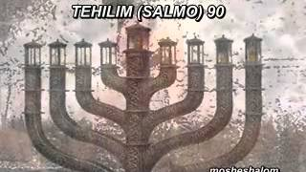
Con el menoráh encendido
o candelabro de los 7 brazos
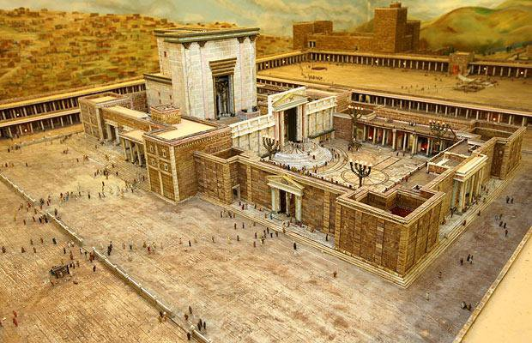

Y después, a lo largo de los tiempos en las sinagogas del mundo entero
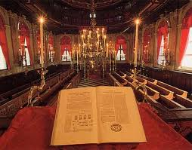
En la de Cafarnaum, donde rezó Jesús.
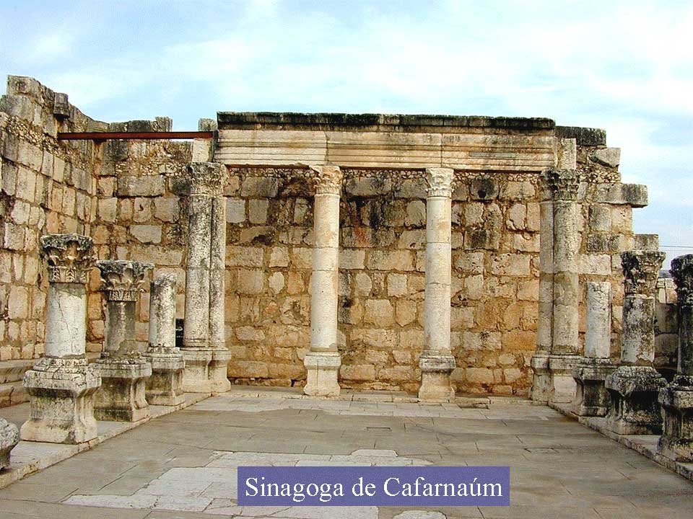
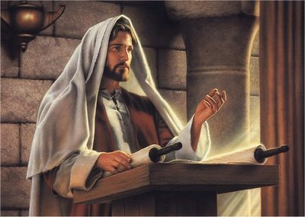
o en cualquiera otra del mundo
En la de Córdoba
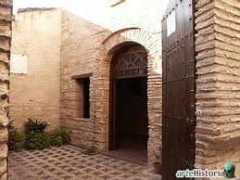
en la Blanca, en Toledo
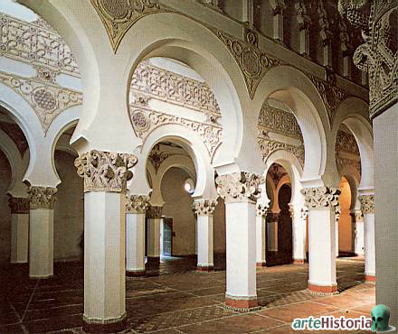
Los Salmos eran oración
y los profetas lectura obligada
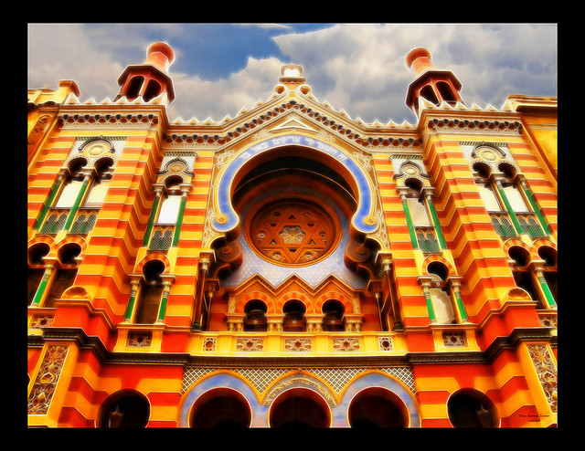
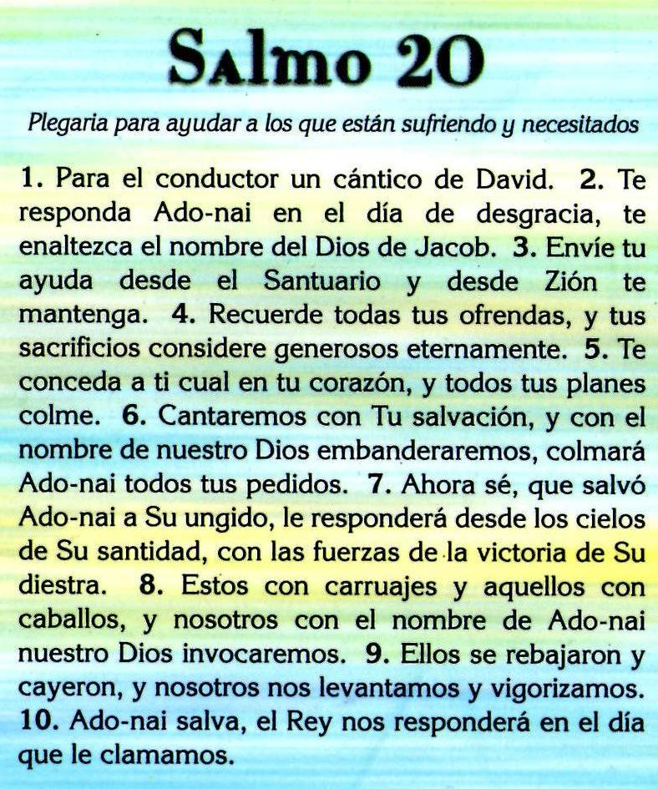
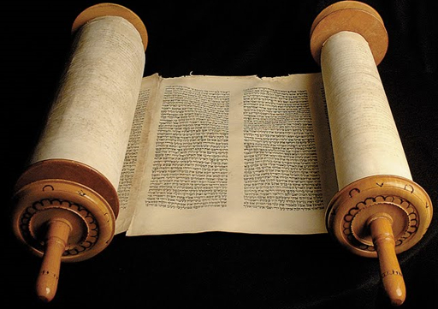
Escritos en Hebreo así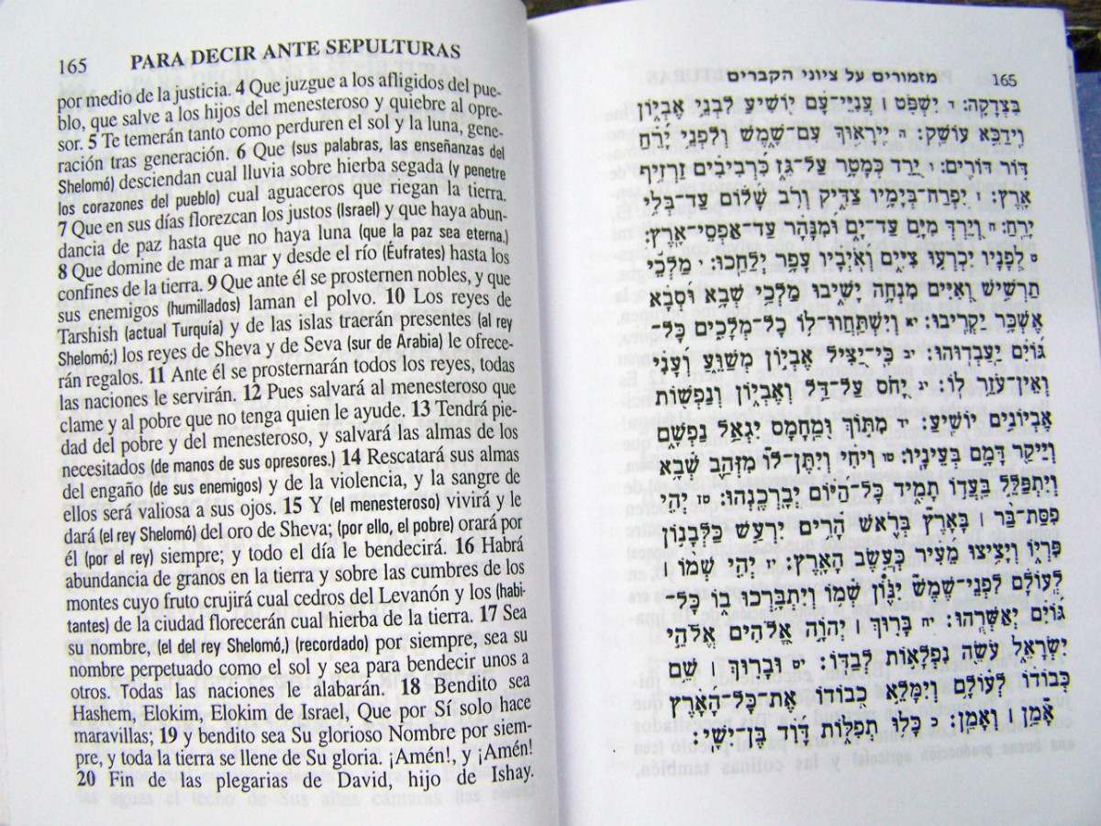
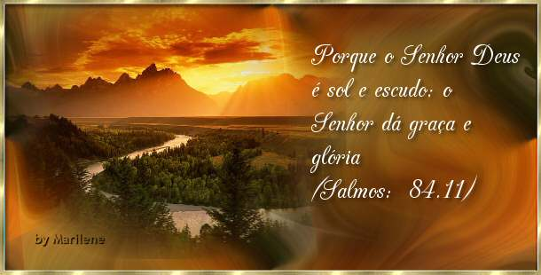

Salmo 133
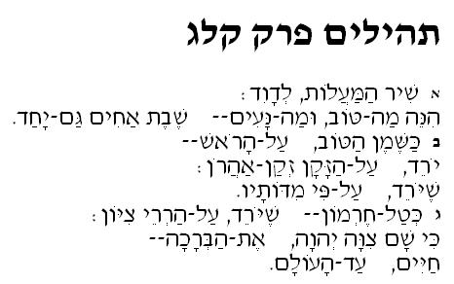
Aqui dice

Salmos 133 (RV60) -La bienaventuranza del amor fraternal
Cántico gradual; de David.
1 ¡Mirad cuán bueno y cuán delicioso es
Habitar los hermanos juntos en armonía!
2 Es como el buen óleo sobre la cabeza,
El cual desciende sobre la barba,
La barba de Aarón,
Y baja hasta el borde de sus vestiduras;
3 Como el rocío de Hermón,
Que desciende sobre los montes de Sion;
Porque allí envía Jehová bendición,
Y vida eterna.
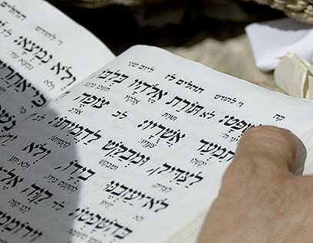
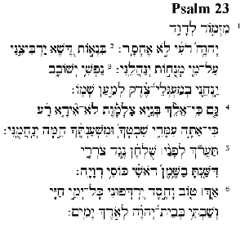
.El Señor es mi pastor: nada me falta;
2.en verdes pastos él me hace reposar. A las aguas de descanso me conduce,
3.y reconforta mi alma.
Por el camino del bueno me dirige,
por amor de su nombre.
4.Aunque pase por quebradas oscuras, no temo ningún mal, porque tú estás conmigo con tu vara y tu bastón, y al verlas voy sin miedo.
5.La mesa has preparado para mí frente a mis adversarios, con aceites perfumas mi cabeza y rellenas mi copa.
Y aquí dice
Salmo 119, verso 5
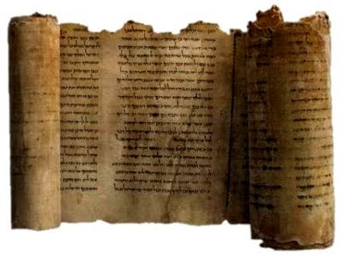
5 ¡Ojalá fuesen ordenados
mis caminos
Para guardar tus designios!
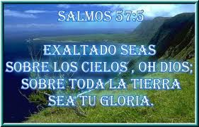
Salmo de David
תהילים פרק מ
TEHILIM PÉREQ 40
Salmos capítulo 40

א למנצח, לדוד מזמור
1 LAMENATZÉAJ LEDAVÍD MIZMÓR
Para el director sinfónico, de David un salmo

ב קוה קויתי יהוה; ויט אלי, וישמע שועתי
2 QAVÓ QUIVÍTI HASHÉM; VAIÉT ELÁI, VEISHMÁ SHAV'ATÍ
Estaba confiado y confié en el Eterno y se inclinó hacia mí y escuchó mi voz

ג ויעלני, מבור שאון-- מטיט היון
3 VAIA'ALÉNI, MIBÓR SHAÓN-- MITÍT HAIAVÉN
Y me subió de un pozo turbulento, de un lodazal turbio

ויקם על-סלע רגלי; כונן אשרי
VAIÁQUEM AL-SÉLA RAGLÁI; KONÉN ASHURÁI
e hizo levantar sobre una piedra mis pies afirmando mis piernas

ד ויתן בפי, שיר חדש-- תהלה לאלהינו
4 VAITÉN BEFÍ, SHIR JADÁSH-- TEHILÁ LELOHÉNU
y puso en mi boca una nueva canción, una alabanza para nuestro Soberano

יראו רבים וייראו; ויבטחו, ביהוה
IR'Ú RABÍM VEIRÁU; VEIVTÉJU, BAHASHÉM
Verán multitudes y habrán de temer; y pondrán su confianza en el Eterno

ה אשרי הגבר-- אשר-שם יהוה, מבטחו
5 ASHRÉ HAGUÉVER-- ÁSHER-SAM HASHÉM, MIVTAJÓ
Feliz el hombre que puso en el Eterno su confianza, su seguridad

ולא-פנה אל-רהבים, ושטי כזב
VÉLO-FANÁ EL-REHAVÍM, VESATÉ JAZAV
y no se dirigió a soberbios y a los que persiguen la falsedad

ו רבות עשית, אתה יהוה אלהי
6 RABÓT ASÍTA, ATÁ HASHEM ELOHÁI
Mucho es lo que has hecho Tú eterno mi Soberano

נפלאתיך ומחשבתיך, אלינו
NIFLEOTÉJA UMAJSHEVOTÉJA, ELÉNU
en cuanto a tus maravillas y proyectos para con nosotros

אין, ערך אליך--אגידה ואדברה; עצמו, מספר
EN, ARÓJ ALÉJA-- AGUÍDA VA'ADABÉRA; ATZEMÚ, MISAPÉR
no hay quien se compare a Tí, aunque los relate y hable son mucho más de lo que se pueda conta

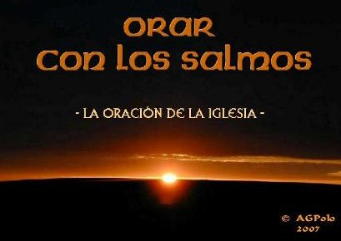
Citas y la numeración
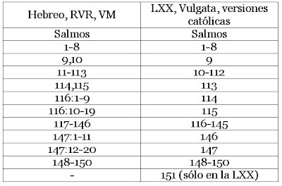

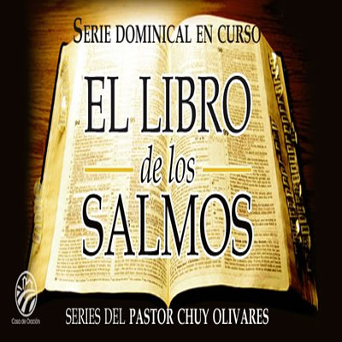

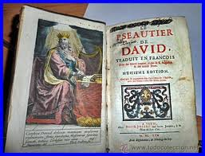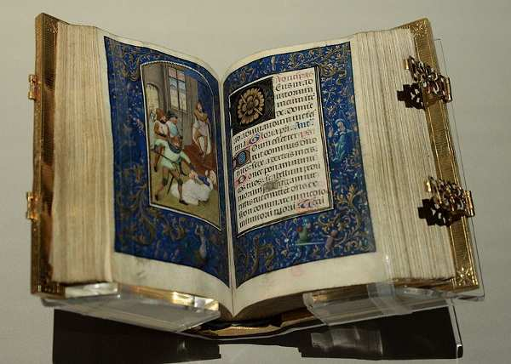

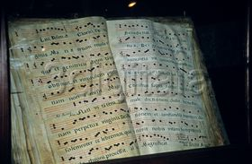
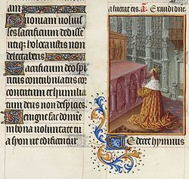
Salmo 21 (o 22 nuevo número)
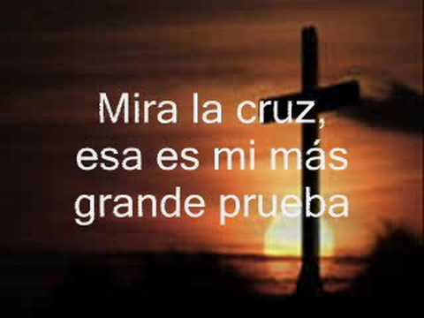

Salmo 21
Eloi Eloi lamma sabactani
DIOS MÍO, DIOS MÍO,
¿POR QUÉ ME HAS ABANDONADO?
a pesar de mis gritos,
mi oración no te alcanza.
Dios mío, de día te grito,
y no respondes;
de noche, y no me haces caso;
aunque tú habitas en el santuario,
esperanza de Israel.
En ti confiaban nuestros padres;
confiaban, y los ponías a salvo;
a ti gritaban, y quedaban libres;
en tí confiaban, y no los defraudaste.
Pero yo soy un gusano, no un hombre,
vergüenza de la gente,
desprecio del pueblo;
al verme, se burlan de mí,
hacen visajes, menean la cabeza:
"acudió al Señor, que lo ponga a salvo;
que lo libre si tanto lo quiere".
Tú eres quien me sacó del vientre,
me tenías confiado
en los pechos de mi madre;
desde el seno pasé a tus manos,
desde el vientre materno tú eres mi Dios.
No te quedes lejos,
que el peligro está cerca
y nadie me socorre.
Me acorrala un tropel de novillos,
me cercan toros de Basán;
abren contra mí las fauces
leones que descuartizan y rugen.

Estoy como agua derramada,
tengo los huesos descoyuntados;
mi corazón, como cera,
se derrite en mis entrañas;
mi garganta está seca como una teja,
la lengua se me pega al paladar;
me aprietas
contra el polvo de la muerte.
Me acorrala una jauría de mastines,
me cerca una banda de malhechores;
me taladran las manos y los pies,
puedo contar mis huesos.
Ellos me miran triunfantes,
se reparten mi ropa,
echan a suerte mi túnica.
Pero tú, Señor, no te quedes lejos;
fuerza mía, ven corriendo a ayudarme.
líbrame a mí de la espada,
y a mí única vida de la garra del mastín;
sálvame de las fauces del león;
a éste pobre, de los cuernos del búfalo.

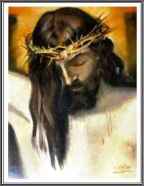
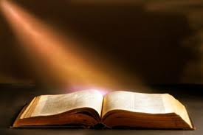

Salmos de las subidas
120 a 134
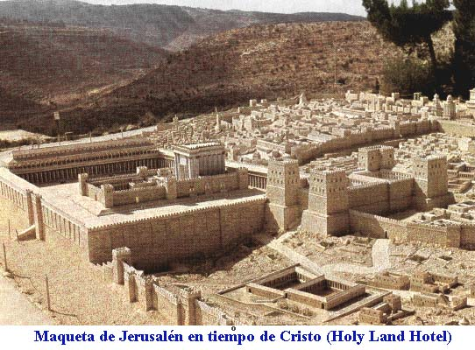
Salmo 121
¹¡Qué alegría cuando me dijeron:
«Vamos a la casa del Señor»!
²Ya están pisando nuestros pies
tus umbrales, Jerusalén.
³Jerusalén está fundada
como ciudad bien compacta.
⁴Allá suben las tribus,
las tribus del Señor,
según la costumbre de Israel,
a celebrar el nombre del Señor;
⁵en ella están los tribunales de justicia,
en el palacio de David.
⁶Desead la paz a Jerusalén:
«Vivan seguros los que te aman,
⁷haya paz dentro de tus muros,
seguridad en tus palacios».
⁸Por mis hermanos y compañeros,
voy a decir: «La paz contigo».
⁹Por la casa del Señor, nuestro Dios,
te deseo todo bien.
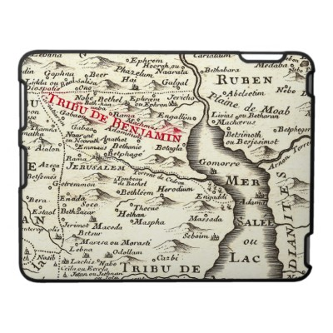
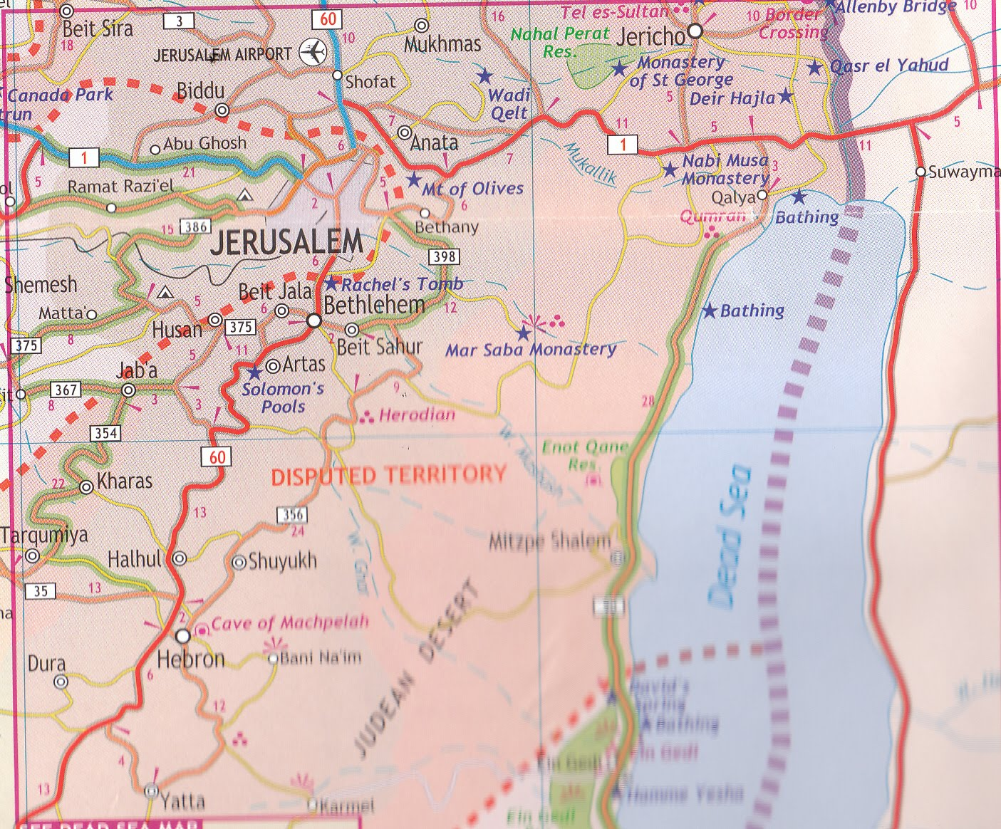
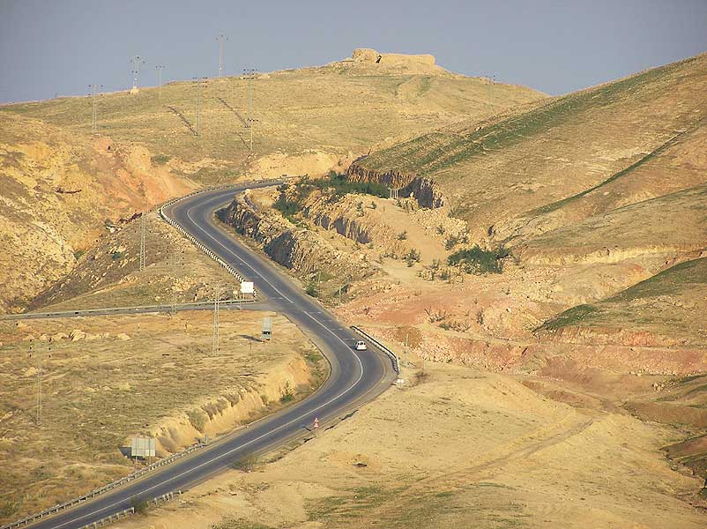
Jericó. la ciudad de las palmeras
